🧩 Raport de Sprint – Proiect de Joc Unity

**Echipa:** 6
**Numele jocului (titlu provizoriu):** Not Alone Here
**Sprint #:** 3
**Perioada:** 18.11.2025-01.12.2025
**Data predării raportului:** 17.11.2025
**Team leader (persoană de contact):** Ecobescu George-Marius
**Persoana/Persoanele care au întocmit raportul:** Ecobescu George-Marius
**Modalitatea preferată de primire a recenziei (ex: e-mail, feedback oral, Google Docs):**
e-mail: mariuseco15@yahoo.com

1. Scopul general al sprintului
In acest sprint ne propunem sa implementam prima versiune a hartii, pentru a stabili tematica finala a jocului. De asemenea, urmarim sa dezvoltam sistemul de AI al antagonistului, astfel incat acesta sa poata urmari jucatorul in mod functional. In plus, vom continua si task-urile ramase nefinalizate din sprintul precedent.

2. Statusul obiectivelor din sprintul anterior
Implementarea sistemului de miscare al jucatorului ✅ Îndeplinit - Sistemul de movement pentru first-person este complet functional, iar valorile precum viteza de sprint, inaltimea sariturii etc. pot fi ajustate oricand ulterior din Inspector.
Implementarea sistemului de interactiune cu obiecte ❌ Neîndeplinit - Pentru a continua aceasta functionalitate, este necesar sa finalizam mai intai harta, deoarece tipurile de obiecte interactibile depind direct de mediul de joc.
Crearea sistemului de inventar ⚠️ Parțial - Sistemul de inventar este functional, insa mecanica de aruncare a obiectelor nu este inca conforma.
Implementarea mecanicilor de ascundere ✅ Îndeplinit - Sistemul de baza este realizat, dar vor trebui adaugate si alte tipuri de ascunzatori, lucru care depinde tot de finalizarea hartii.

3. Retrospectivă scurtă
In acest sprint a mers bine implementarea sistemelor de baza, precum movement-ul first-person si mecanicile principale de ascundere, care au fost finalizate fara probleme majore. O dificultate importanta a fost faptul ca anumite functionalitati, precum interactiunea cu obiecte sau extinderea mecanicilor de ascundere, depind de finalizarea hartii, ceea ce a ingreunat progresul pe aceste task-uri.

4. Obiective pentru sprintul următor
1. Implementarea hartii – Crearea hartii si stabilirea conceptelor pentru spawn-ul itemelor, utilitatea acestora si interactiunile dintre ele si elemente din harta.
Responsabili: Ecobescu George-Marius, Munteanu David
2. Continuarea sistemului de inventar – Implementarea mecanicii de aruncare a obiectelor din inventar pentru a completa sistemul deja functional.
Responsabili: Andrei Liviu-Cristian
3. Implementarea AI-ului antagonist – Crearea unui AI cu moduri de patrol si chase, astfel incat antagonistul sa poata patrula zona si urmari jucatorul atunci cand este detectat.
Responsabili: Danaila Mihai Teodor, Sirbu Robert-Gabriel
4. Optimizare si suport tehnic – Optimizarea codului existent, adaugarea de comentarii si oferirea de suport pentru rezolvarea problemelor aparute la task-urile principale.
Responsabili: Seniuc Andrei

5. Plan de lucru și împărțirea sarcinilor
In cadrul echipei, taskurile mai complexe sunt alocate la cate doua persoane pentru a facilita colaborarea si finalizarea mai rapida, in timp ce taskurile mai mici sunt repartizate individual. Un accent important este pus pe realizarea cat mai rapida a hartii, deoarece aceasta contribuie semnificativ la clarificarea viziunii asupra jocului.

6. Capturi / Demonstrații (opțional)

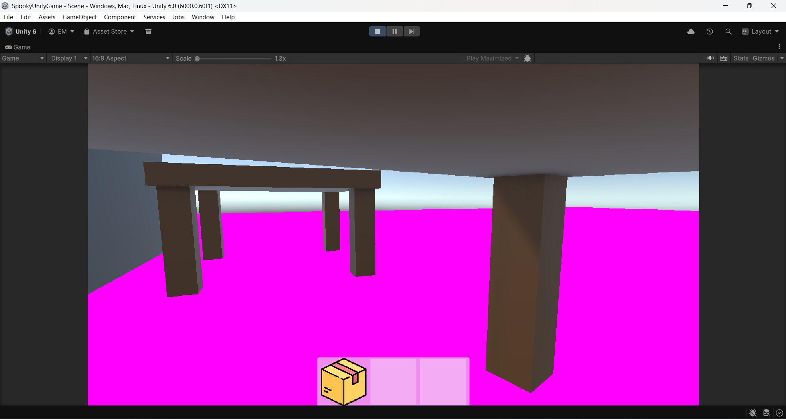

7. Observații suplimentare

